
深入学习实践科学发展观活动
学生组简报

第 15 期

对外经济贸易大学深入学习
实践科学发展观活动学生组编 2009年3月31日

目 录

▲ 英语学院学生第三党支部开展学习“科学发展观”主题党日
活动
▲ 信息学院学生第二党支部举办“科学发展观主题网站”培、▲ 法学院开展学生党支部委员学习“科学发展观”培训活动
▲ 法学院学生党支部分别召开座谈会深入学习实践科学发展观

英语学院学生第三党支部开展学习“科学发展观”主题党日活动

3月27日，英语学院学生第三党支部以“学习科学发展观、贯彻两会精神”为主题召开了支部会议。支部书记李峰老师主持会议，英语学院党总支副书记徐文兵老师，英语学院学生第三党支部全体成员参加了会议。
首先，徐文兵老师向大家讲解了学习实践科学发展观的重大意义，“科学发展观”的深刻含义，以及理解其要义的关键，并指出在学习科学发展观活动中，党员要端正学习态度，并将科学发展观运用到自己的学习和工作中去。同时，徐文兵老师还强调了“两会”的重要指导意义，他认为两会充分体现了党和国家对民生的关注和倾斜。
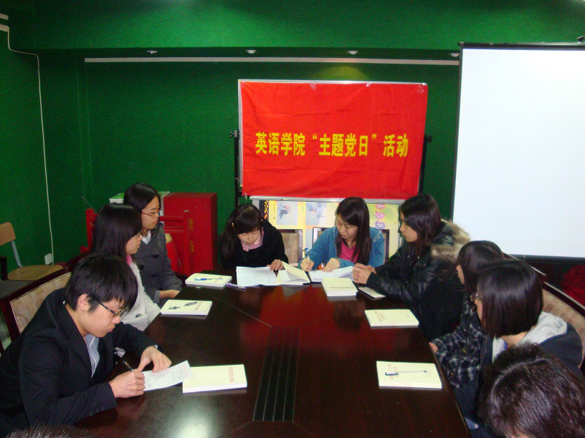
学生党员代表高冲和张晓怡就学习科学发展观和“两会”精神分别发言。高冲同学结合我国成功举办奥运会，成功发射神舟飞船谈到，正是由于改革开放以来我国经济和社会领域高速发展，为我国成功举办奥运会，成功发射神舟飞船奠定了坚实的基础，作为学生党员，应该珍惜来之不易的良好局面，勇于担当责任，努力学习，在科学发展的征程中迈出坚实的步伐。张晓怡同学从自己的亲身经历和实践感受等方面阐述了学习“两会”精神的体会。她认为，大学生要施展自己的抱负和才华，要将专业知识用于今后的学习和工作之中，就应该将个人价值与社会价值相结合，提高思想修养，加强对党的方针政策的理解，用崇高的理想鼓舞自己。
最后，李峰老师作了总结发言。他指出，学生党员要认真学习科学发展观和“两会”精神，将其核心思想贯彻到实处，贯彻到行动中。他还结合当前的就业形势指出，在当前经济环境下，就业形势严峻，学生党员首先要正确认识就业大环境，理性选择就业岗位，用科学的发展观指导学习和工作，不断发展，不断进取。■

充分发挥专业优势 学习实践科学发展观
——信息学院学生第二党支部举办“科学发展观主题网站”培训

3月26日下午，为了提高党员与积极分子对科学发展观的了解和学习，并加强网页制作与维护能力，信息学院学生第二党支部在博学楼1401实验室开展了以“参与科研，提高党员素质”为主题的党日活动——学习“实践科学发展观”主题网页维护培训活动。活动由信息学院学生第二党支部支部书记叶潇舟组织、副书记王珂冰主持。2006级积极分子、主题网站创建人之一姜博文作为主讲，2006、2008级党员与积极分子都参与了本次培训。
姜博文首先向在场的同学全面介绍了信息学院“学习实践科学发展观”主题网站：专题网站包括新闻报道、理论学习、心得体会、学习材料等多个专栏。通过网站，大家可以更快捷、更全面地掌握到科学发展观的精神，同时了解近期学校、学院开展科学发展观活动的进展情况。
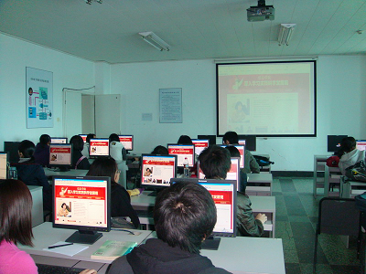
随后，姜博文向参加培训的同学讲授了网站的更新、维护技能。姜博文利用多媒体，一边演示如何操作，一边耐心讲解，在场的党员们聚精会神地学习，并询问操作中的技巧。经过几次细致的讲解，大家对网站的更新维护有了一定的认识。两名2008级学生党员上台也亲自体验了操作流程。
通过这次培训，不仅提升了学生把专业知识与实践相结合的能力，提高了党员素质，也带动了全院同学积极参与科研，从而起到了浓郁学风，在实践中学习科学发展观的积极效应。 ■

法学院组织学生党支部委员开展培训
积极推进学习实践科学发展观活动深入开展

3月27日下午，法学院学生党支部召开了以“认真学习和落实科学发展观”为主题的支部委员培训会。会议由法学院党总支副书记曹亚红老师主持。
曹老师首先针对会议主题进行了简明的动员报告。她结合学校整体的学习活动计划和法学院自身的情况背景，向到会的支部委员同学介绍了学习科学发展观活动的必要性，明确了未来几个月内，学生支部的主要工作原则和方向，动员大家积极出谋划策，认真适时的组织活动，确保学习质量。
随后，曹老师结合各支部的工作计划对整体活动做了简要部署。具体表现为：法学院将以党小组为基本单位开展学习；通过多层次，跨年级的交流讨论，进一步充实内容，巩固学习成果；结合学院特色，开展辩论会、党建知识竞赛等特色活动，扩大受益范围，提高影响；在暑期结合科学发展的主题，继续开展法学院传统的假期实践活动。曹老师还特别强调，为了使所有活动环环相扣，紧密联系，增强可操作性，各支部之间要加强沟通，积极配合，共同完成任务。
最后，支部委员们认真学习了有关活动材料，积累了一定的相关理论知识，为今后全面开展科学发展观学习活动，打下了坚实基础。
会后，曹老师和委员同学们针对一些细节问题进行了讨论。到会委员们表示，大家已经基本了解了学校和学院的活动宗旨，并将在今后的学习实践活动中进一步深入领会和贯彻执行。 ■

法学院学生党支部分别召开座谈会深入学习实践科学发展观

为了深入领会学习实践科学发展观精神，广泛听取意见，以科学发展观为指导，为学校学院发展献言献策，同时切实加强学生党支部建设，改进学生管理工作，法学院学生三个党支部近期分别召开了深入学习实践科学发展观座谈会，学生党员、学生干部及部分入党积极分子、学生代表参加。
座谈会重点围绕党员发展工作、学生管理工作、学院学科建设与发展三个议题展开。与会同学围绕三个议题，结合科学发展观，提出了各自的意见和建议，对于涉及到党员发展、支部建设、学生工作等方面的问题，学生们提出了比较具体的意见和建议，尤其是大四学生代表，结合在校四年的切身感受，总结了党员发展和支部建设工作中的经验，并对不足之处提出了建设性意见。同学们对学院学科建设保持特色与全面发展问题也极为关心，纷纷献言献策，希望学院老师进一步重视本科生教学。
座谈会后，学生各党支部对大家的意见和建议进行了归纳整理。学院党总支将认真总结学生们提出的有益意见和建议，及时与学院教学等各部门沟通，以更好地推动学生党支部的建设和学院的发展。■

报：校深入学习实践科学发展观活动领导小组办公室
送：校深入学习实践科学发展观活动学生组成员
发：校深入学习实践科学发展观活动学生组各小组

